# 顺利入读NTU的秃头之路-副本

1. 作者：季煜璐
2. 更新日志
   1. 不会github啥的, 就笨办法手动更新吧, 待一直填坑
   2. 05271000：v1
   3. 0527-2300
      1. ①Bug: 新加坡[并非对中国免签](https://www.ica.gov.sg/enter-depart/entry_requirements/visa_requirements),见链接页面中的Travel Documents by Countries and Places部分, 中国在需要ENTRY VISA的列表内.
      2. **但是申请IPA会自动给你申请VISA,所以这个错误可以忽略,也不用管VISA是啥，我们需要的是IPA和EA**
      3. ②Bug: IPA处理时间5天,5-10工作日或更长，一般一周内会好。
      4. ③补充：[5月底6月初]主题下增加[交学费]子主题.
      5. ④补充：[5月底6月初]-[IPA申请]主题下, eForm签字统一按照护照英文如JI YULU.
      6. ⑤补充：[5月底6月初]-[IPA申请]-[③填表]，Travel Document细节化为International Passport[其他视自己情况定]
3. 名词解释
   1. SHN: Stay-Home Notice, 坡关于新冠的留观和核酸检测政策

具体见文件<https://safetravel.ica.gov.sg/files/SHN-and-swab-summary.pdf>
Group 0: *Australia, Brunei Darussalam, Mainland China, New Zealand, Taiwan*
若属于Group 0,则不需要留观, 只需要在入境时核酸检测->在自费单人住所住两天等核酸结果

* 1. ICA: 新加坡移民关卡局, 官网:[Immigration & Checkpoints Authority (ICA)](https://www.ica.gov.sg/)

处理各种签证事宜的政府机构

* 1. STP: student's pass, 学生签证
  2. IPA/STP-IPA: student's pass in-principle letter.

**初次入境就读申请的STP临时文件, 入境后注册、体检合格后到ICA building申请将IPA转为STP**

* 1. EA: Entry Approval, 持各类签证的人都需要申请的一个入境许可.

1. **本文面向读者**：
   1. 2021MSC FINANCE, 719迎新, 726开学[其他项目应该也可以参考? I don't know]
   2. 初次入境, **属于留观政策中的Group 0, 不需要SHN**, 入境时核酸阴性,无合格随行人员

Group 0: *Australia, Brunei Darussalam, Mainland China, New Zealand, Taiwan*
我们的目标是申请相关入境目的签证(对学生来讲就是STP/IPA)和EA即可.

* 1. **其他group可参考流程，但是时间规划需根据SHN调整**. 有随行人员见[STPHL requirements](https://safetravel.ica.gov.sg/stpl/requirements-and-process)[student's pass holder lane requirements]
  2. **注意事项：①情况可能有变,请实时追踪邮件/消息群/本文所给参考链接. 作者也蛮懒的, 但会尽力更新[冲！].② 免责条款[本着服务自己且乐于分享的原则, 作者已尽力处理本文, 但难免有错误. 若因厚爱此文导致经济损失如不可退的申请费等, 后果自负.].**
  3. **The applicant must have a valid pass at all times. If the e-appointment date is beyond the validity of social visit pass, please consult ICA for advice on extension, refer to ICA** [website](https://www.ica.gov.sg/enter-depart/extend_short_stay)**.** **Overstaying is a punishable offence under the Immigration Act.**

1. 项目事宜[20/21 MSC FINANCE]
   1. 学杂费 $50800[约25w rmb]：
      1. 构成：学费[含留位费/报名费/enrollment fee]、学生服务费、教材费
      2. 支付选项：全额/等额两期, 在5月底邮件链接中选择.
      3. 支付方式：

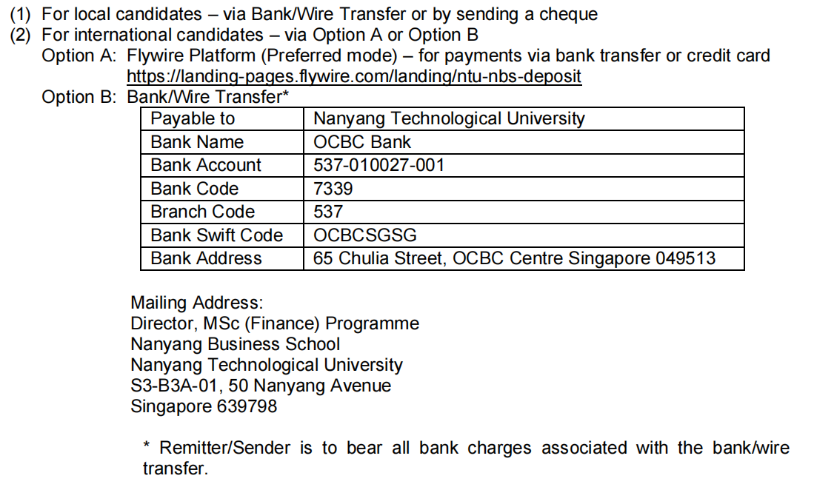

1. 流程
   1. **IPA->EA->机票、体检预约等->抵坡[核酸]->IPA换STP**

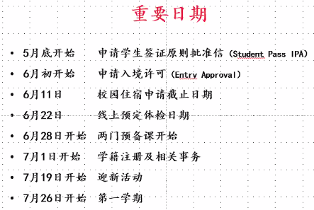

来源于5.21 briefing截图.

* 1. 5月底6月初, 申请IPA、交学费
     1. IPA申请
        1. 时间：在课程开始前的**1-2个月**内申请, **IPA有效期6个月, IPA≠STP.**
        2. 地址：[SOLAR系统](https://eservices.ica.gov.sg/solar/index.xhtml), 具体见操作

Student's Pass OnLine Application & Registration. 用于申请和更新已签发的STP的信息

* + - 1. 操作：根据学校发的SOLAR application邮件操作, 以及参考[STP/IPA申请教程@NTU](https://www.ntu.edu.sg/life-at-ntu/student-life/onestop/student%27s-pass/application-of-student%27s-pass)
         1. ①确认信息：确认邮件附件(SOLAR FORM)信息是否正确,若否,联系[NTU](http://mscfinance@ntu.edu.sg/)

SOLAR FORM/Registration Acknowledgement Letter的来源：
​NTU已经将你的基本信息注册到了ICA. 已注册的基本信息如下:
1. name, date of birth, gender, and nationality (as appear in your travel document)
2. Course details, course commencement and course end dates
3. SOLAR application reference number

* + - * 1. ②登录：使用SOLAR FORM上的五个字段(SOLAR app no., Name, Sex, Nationality, Birth Date)登录[SOLAR系统](https://eservices.ica.gov.sg/solar/index.xhtml). **Kindly ensure that your name input onto the ICA (Student login page) follows the format reflected on the SOLAR form provided.**
        2. ③填表：点击"Submit **eForm16**"，填表

若父母是坡籍或在坡工作/居住需要填TA的NRIC/FIN number.

在坡地址和联系方式字段，留白即可(若有可填)，后续更新.

邮箱字段: 填可以联系到你的邮箱即可

Travel document：一般选international passport.[其他视自己情况]

注意事项：

填表过程中需要上传近期护照尺寸的彩照. 需要满足以下:

(1)3月内近照. (2)彩照, 背景白色. (3)露全脸, 不戴帽.

* + - * 1. **④打印eForm16**：后续完成STP申请手续需要**签名纸质版eForm16,**
        2. **签名统一按照护照英文如JI YULU**
        3. ⑤提交
        4. ⑥付钱：$30.[7日内付掉,否则需重新申请]

交钱的时候不要点浏览器的前或退，否则可能终止交易. 需要重新申请.

* + - * 1. 处理时间：5-10个工作日[或更长by case]
        2. 查看申请状态：[SOLAR系统](https://eservices.ica.gov.sg/solar/index.xhtml)
        3. 批准后，**打印IPA**
    1. 交学费
       1. 见NTU发的邮件.
  1. 6月初[在申请完IPA后], 申请EA
     1. 假设：没有合格随行人员, 就学生为自己申请, 若有则见参考
     2. 参考：NTU下发information guide.zip, [STPHL requirements](https://safetravel.ica.gov.sg/stpl/requirements-and-process)[student's pass holder lane requirements for EA application], [EA网申指南](https://safetravel.ica.gov.sg/files/stp-application-step-by-step-guide.pdf), [STO online portal](https://eservices.ica.gov.sg/STO)[在该网站申请EA]

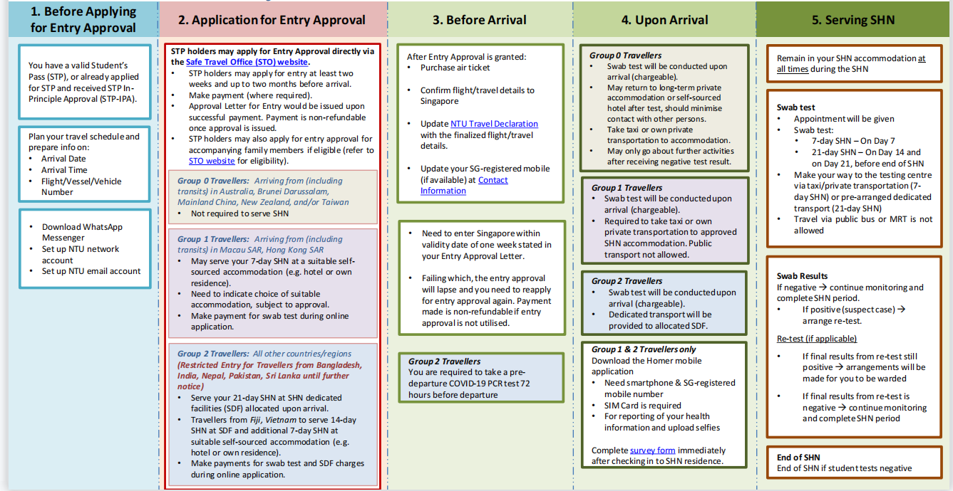

* + 1. 申请前
       1. **有STP/IPA**
       2. 规划到达时间,看看机票等
       3. 下载WhatsApp Messenger, 注册NTU账号, 注册NTU邮箱[两个注册不一定在这时候,看学校邮件通知进度]
    2. 申请
       1. 时间：在达到前 **2周-2月**内申请, 申请时会让你选择到达时间, **在所签发EA上规定的有效周[一周]内抵坡**
       2. 流程
          1. 准备材料

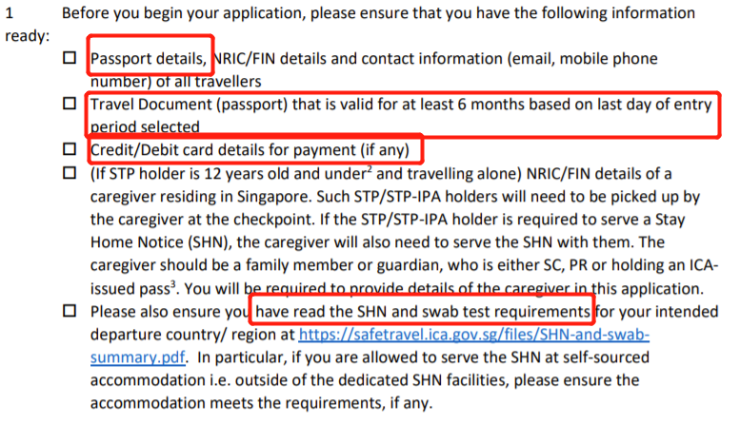

主要就是护照[在抵达周最后一天之前还有至少6月有效期, 去更新总是没错的]和信用卡信息

* + - * 1. 第1步：登录[STO online portal](https://eservices.ica.gov.sg/STO)

用邮箱登录

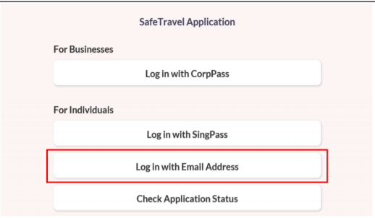

Email用于接收你的EA. OTP是one time password发到你邮箱.

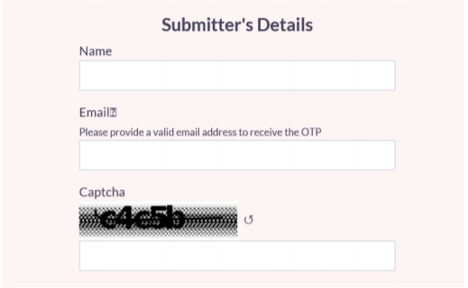

若此时NTU已经开通用NTU邮箱, 不过用自己的也没多大问题. 况且我猜还没有开通--|

选择apply for SPL

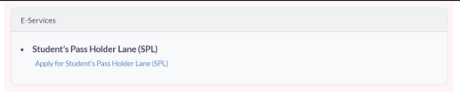

* + - * 1. 第2步：填基本信息

输入电话, 首选输入坡手机号, 若无输入+86 xxxxxxxxxxx[即记得输入区号如+86]



我选NO, 其他情况详见 [EA网申指南](https://safetravel.ica.gov.sg/files/stp-application-step-by-step-guide.pdf)

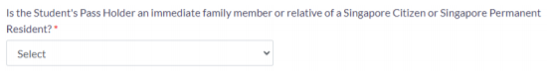

我选NO, 其他情况详见 [EA网申指南](https://safetravel.ica.gov.sg/files/stp-application-step-by-step-guide.pdf)

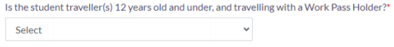

我选NO, 其他情况详见 [EA网申指南](https://safetravel.ica.gov.sg/files/stp-application-step-by-step-guide.pdf)



我填1, 其他情况根据自己情况来



我填0, 其他情况根据自己情况来

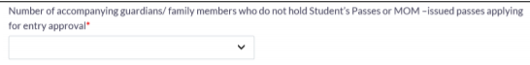

确认信息无误, 再点NEXT. 因为点了NEXT之后不能回来再改,除非重新提交



* + - * 1. 第3步：填STP/IPA和护照信息

我选IPA, 其他视你情况, 选STP和IPA后续信息填写是不一样的

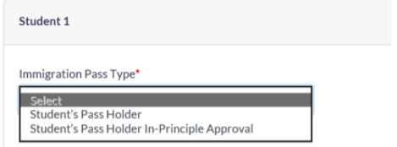

若选了STP, 根据STP和护照信息填, FIN NO.也是STP上的. The student’s FIN (Student’s Pass) needs to be valid for at least 14 days after the last day of his/her travel validity period.EG, if the student applies and is approved for entry for the period of 3 May 2021 – 9 May 2021, the FIN expiry date must be 23 May 2021 or later.

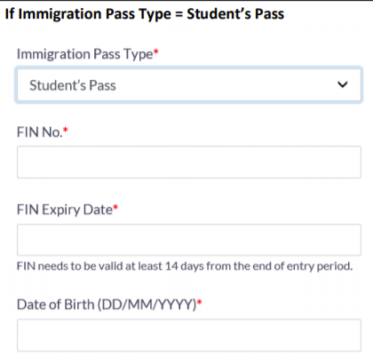

若选了IPA, 根据IPA和护照信息填. **注意以下尤其第二条!**

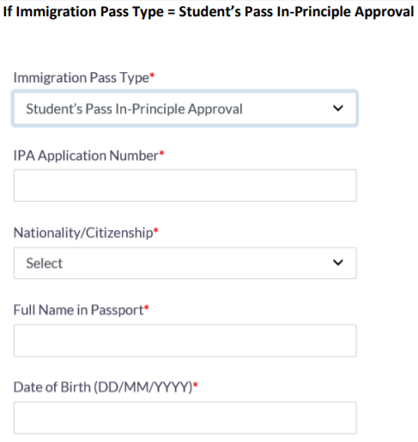

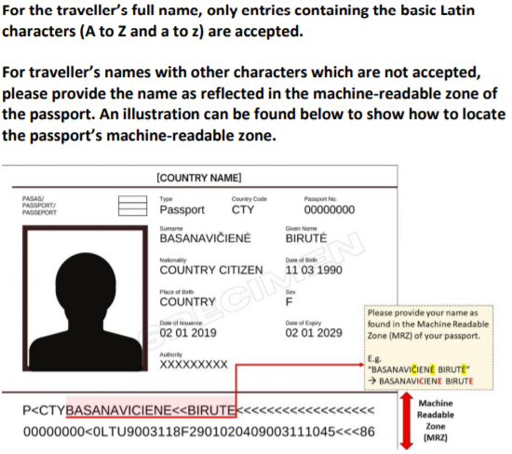

①IPA app no. 不是FIN no. 后续申请了STP才有FIN no.
②如第二张图, Full name字段填形如HANXIAOMEI 只有英文字母[a-zA-Z]不要有其他.

* + - * 1. 第4步：填随行人员的信息[若适用]-略
        2. 第5步：填旅程信息Travel details

选择出发国家/地区, 若抵坡前14天到过其他国家/地区或者转机,选YES

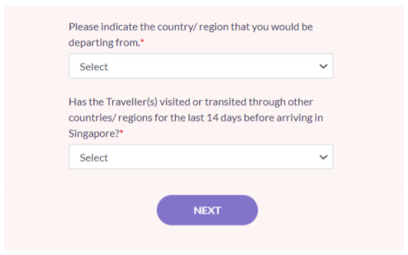

若上面选了YES,选数量和具体地点

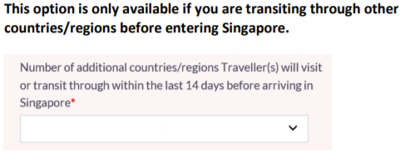

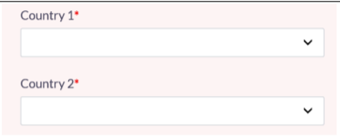

选择抵达周,若选择周not available, 会被提示选择新周. **注意EA签发后,不可更改抵达周.若要更改,需重申.**

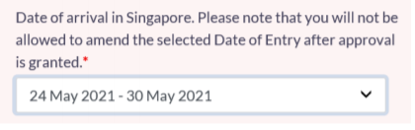

新冠管控下GROUP1,2的人可以看看↓

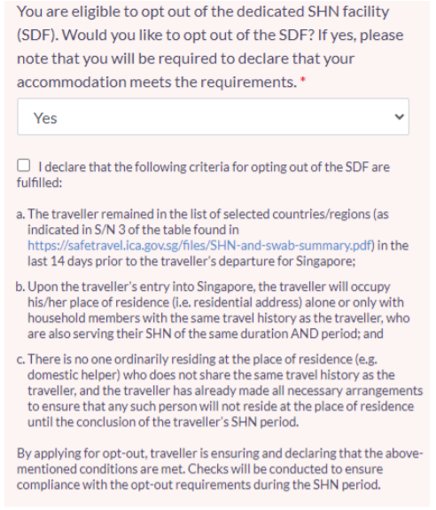

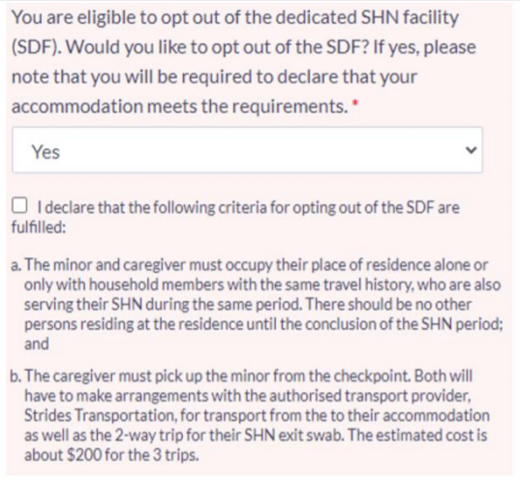

* + - * 1. 第6步：填进一步信息

填护照信息-部分要求参照之前填的护照信息,比如Full name只能[a-zA-Z]等

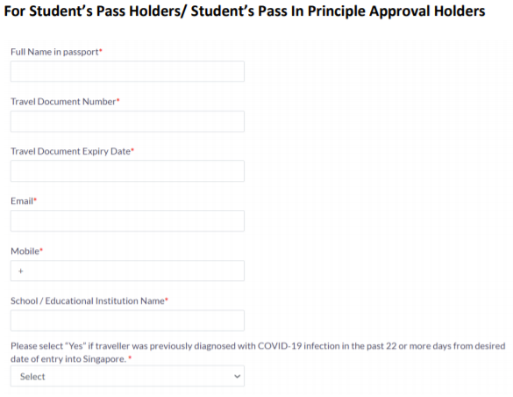

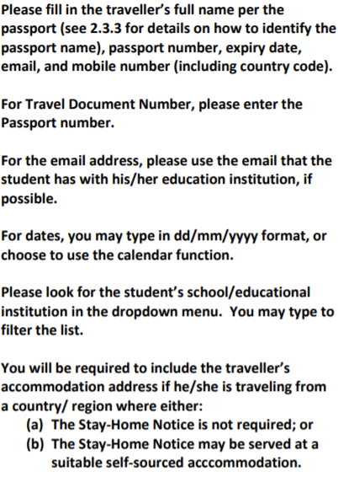

填随行人员信息[若适用]

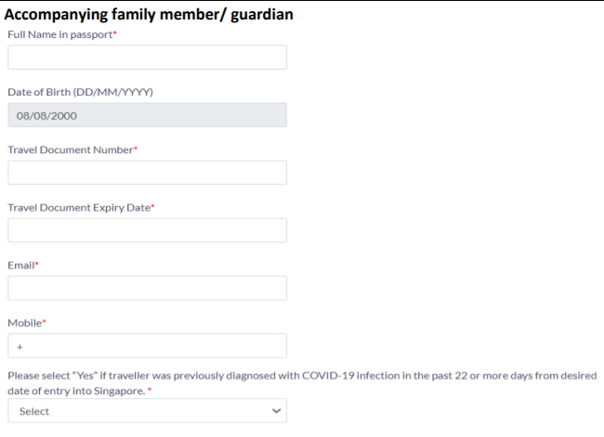

​

点下拉框核实信息, 若要修改点下拉框后点Modify

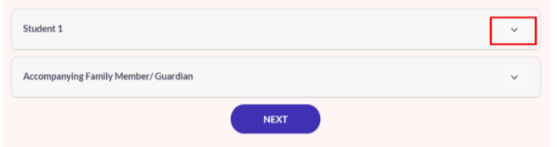

* + - * 1. 第7A步：填caregiver信息[若适用]-略
        2. 第7B步：填accompanying Work Pass Holder信息[若适用]-略
        3. 第8步：确认条款和付款明细

确认条款-点SUBMIT-确认付款明细[若有误请勿付钱并重新申请]-点MAKE PAYMENT

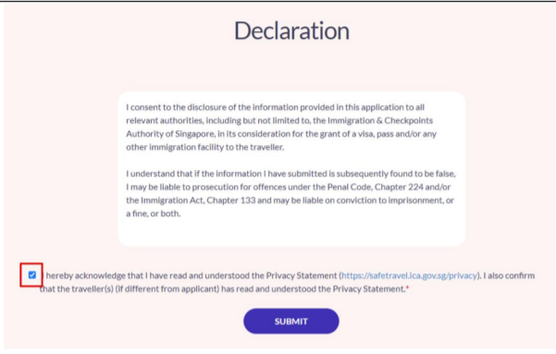

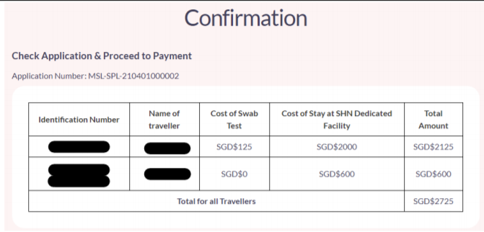

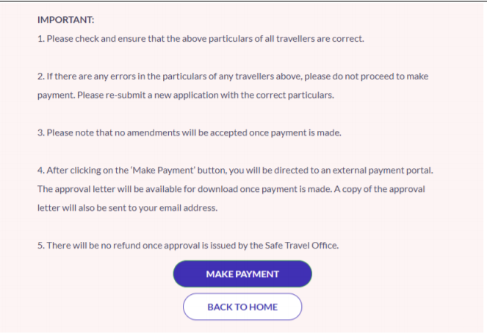

* + - * 1. 第9步：付钱

付款有困难STO来帮你: contact the Safe Travel hotline at 6812 5555

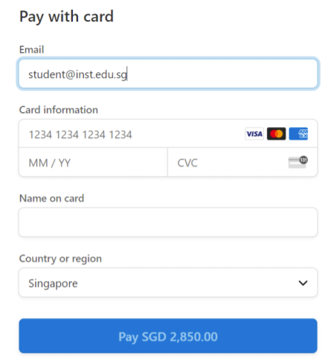

* + - * 1. 第10步：申请成功！查收邮箱中的EA letter！

**注意以下**

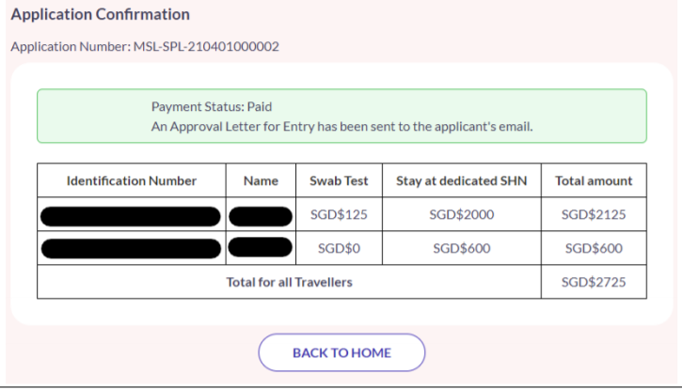

①申请成功则会出现如图界面
②打印或者截图以备记录
③确保邮箱中收到EA letter

* 1. 6月-7月初,[申请完EA后]抵坡前订机票等
     1. 订机票&Confirm flight/travel details to Singapore???,我猜是订机票的一个环节?
     2. 在[NTU Travel Declaration](https://sso.wis.ntu.edu.sg/webexe88/owa/sso_login1.asp?t=2&p2=https://wis.ntu.edu.sg/pls/webexe88/declare_overseas.plans&extra=&pg=)系统上更新自己已确认的航班和旅程信息[**出发前至少2周**,根据con- offer.pdf-Travel Declaration], 如有变更需在系统上更新
     3. 在[NTU Contact Information](https://sso.wis.ntu.edu.sg/webexe88/owa/sso_login1.asp?t=2&p2=https://wis.ntu.edu.sg/webexe/owa/pgr$wuhan.main)系统上更新新加坡手机号[若有]--确保SHN[若适用]期间始终能联系到你--如有变更需在系统上更新
     4. 6.22 线上预定体检日期
     5. 6.28 两门线上课程 python for finance&excel for finance
     6. 7.5之前提交学历证明和完整成绩单[见con-offer.pdf][具体操作见后续邮件]

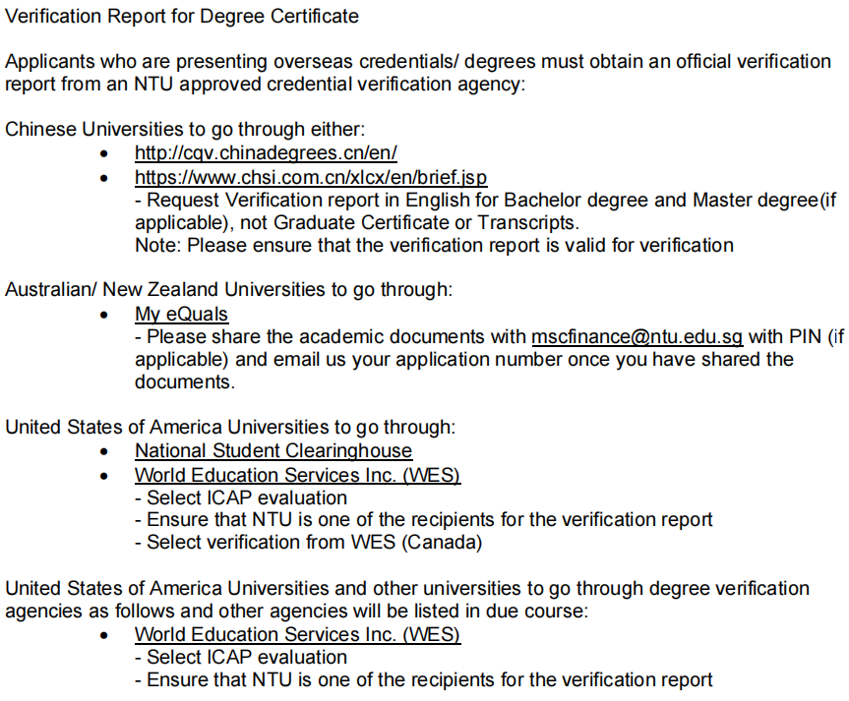

* + 1. SHN[若适用]必备物品-information guide.zip

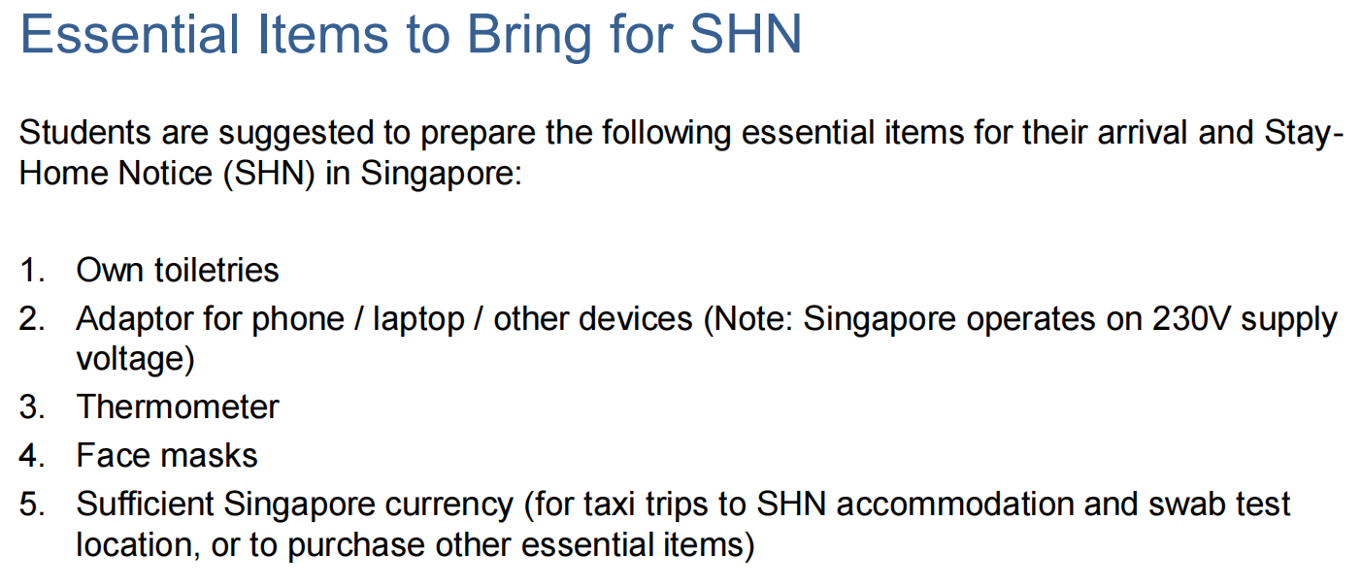

* + 1. 其他事项
       1. 在正式入学前需要**Online Matriculation**[con-offer.pdf], 具体会讲, 发生时间也可能是抵坡后
  1. 7月初-7月中,抵坡前3天
     1. 参考:一切[若适用]的细节见 [STPHL requirements](https://safetravel.ica.gov.sg/stpl/requirements-and-process)[student's pass holder lane requirements]: Pre-Departure for Singapore
     2. 抵坡前三天
        1. Group 0 不需要--抵坡前核酸检测[若适用]
        2. 出发前健康旅居情况史的提交和app的下载.
           1. 在[SG Arrival Card(SGAC)[SG入境电子卡]](https://eservices.ica.gov.sg/sgarrivalcard/)上报出发前健康旅居情况史
           2. 注册预付入境核酸检测. [在樟宜机场入境点这](https://safetravel.changiairport.com/).[在丹那美拉轮渡码头入境点这](https://oat.mpa.gov.sg/).通过陆路入境者, 直接现场操作.
           3. 下载并激活三个app. [TraceTogether](https://www.tracetogether.gov.sg/), [Homer](https://www.homer.gov.sg/) and [WhatsApp](https://www.whatsapp.com/download)

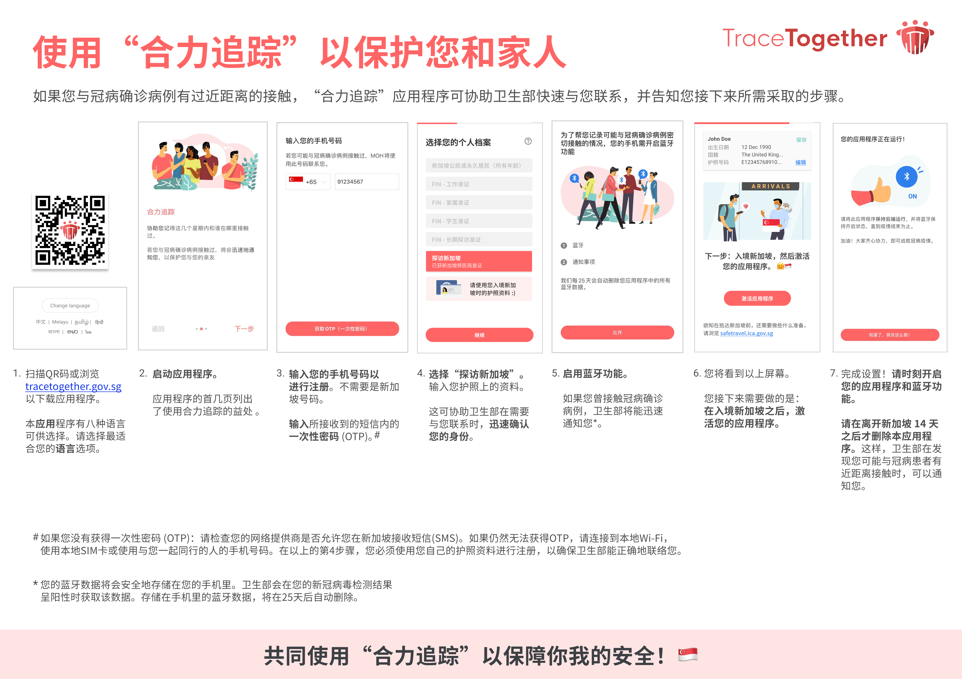

TraceTogether是任何group都要下载的,用于通知你是否近距离接触新冠疑似病例.
Homer是需要SHN的group需要下载.
WhatsApp类似微信,是坡常用通讯工具.

* 1. 出发日
     1. 登机前手续
        1. EA Letter, STP/IPA
        2. [中国国籍不需要]Valid visa to enter Singapore (for visa-required travellers).
        3. [group 0不需要]Valid certificate of negative result for a COVID-19 PCR test taken within 72 hours before departure for Singapore (if applicable).
     2. [TraceTogether](https://www.tracetogether.gov.sg/) app
        1. 要求已经注册好app和填好基本信息. 具体可见网页, 或者**[抵坡前3天]**主题下的图片
        2. 提醒：还需要在离坡后连续14天保留 TraceTogether app和data.
  2. 抵坡[最晚716要到了]
     1. 参考: [STPHL requirements](https://safetravel.ica.gov.sg/stpl/requirements-and-process),[STP/IPA申请教程@NTU](https://www.ntu.edu.sg/life-at-ntu/student-life/onestop/student%27s-pass/application-of-student%27s-pass), [STP申请手续](https://www.ica.gov.sg/reside/STP/collect)
     2. 入境手续
        1. 出示相关证件, 和已经注册填好信息的TraceTogether app,入境检查结束后,app上点“ACTIVATE”激活.
     3. 入境核酸检测. [+SHN若适用]
        1. $160
        2. 当场付, 或者之前在**[抵坡前3天]**主题下已经付过.注册预付入境核酸检测. [在樟宜机场入境点这](https://safetravel.changiairport.com/).[在丹那美拉轮渡码头入境点这](https://oat.mpa.gov.sg/).通过陆路入境者, 直接现场操作.
     4. 乘私人交通到住处[何种类型的住处取决于SHN]. 公交不行. 若是NTU住宿生,不能直接到NTU宿舍.
     5. 在住处等48小时出PCR阴性结果.阴性结果后才能外出活动.
     6. 体检
        1. 在Fullerton Health @ NTU进行体检. 体检若没通过则不能上学且得自费回家.

体检除常规外还包括HIV和肺结核检查.

* + 1. 办理STP[Completion of formalities (**COF**) for Student's Pass,办理学生签证手续]
       1. 登录[SOLAR系统](https://eservices.ica.gov.sg/solar/index.xhtml)
       2. 选择"View Application Status"
       3. 上传体检报告,接受条款
       4. 提交所要求的COF文档
       5. 付钱 $60.

$60是必付的签发费. 另有Multiple-journey fee (if applicable) Determined by ICA $30.

* + - 1. 预约现场拿STP.
         1. [网上预约](https://eservices.ica.gov.sg/ibook/index.do)日期时间.
         2. 地点：如下

Visitor Services Centre
ICA Building
10 Kallang Road, Level 4
Singapore 208718
(next to Lavender MRT station)

* + - * 1. 材料：IPA letter上所要求的材料和[填好的条款确认书](https://www.ica.gov.sg/docs/default-source/ica/files/docs/terms_-_conditions_stp.pdf)
        2. 当天去自助取票机拿号排队然后拿STP
    1. 其他事项：
       1. 原件验证[con-offer.pdf-**Verification of Original Documents**]
          1. Verification Report for Degree Certificate, 这个应该在7.5之前学校邮件通知完成.见[抵坡前订机票]主题下[其他事项]
          2. 其他文件的现场验证[见邮件,截止5.26还未发]

